LabField

102737 Digitale Weegschaal 3000g/0,1g

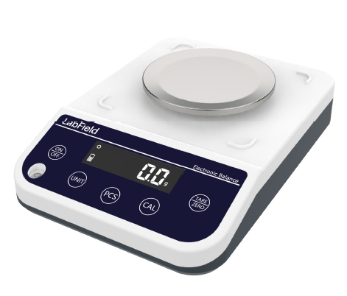

Gebruikershandleiding

I: Productoverzicht

De Labfield elektronische weegschaal is een intelligente weegschaal die bestaat uit hoge-stabiliteit sensoren en een enkele chip microprocessor. Het heeft de functies van tareren, geheugen, tellen en foutweergave. De weegschaal is nauwkeurig, snel en stabiel, eenvoudig in gebruik en volledig in functies. Geschikt voor industriële, agrarische, commerciële, school-, wetenschappelijke onderzoeks- en andere eenheden om snel het gewicht en de hoeveelheid van objecten te bepalen.

II: Productoverzicht

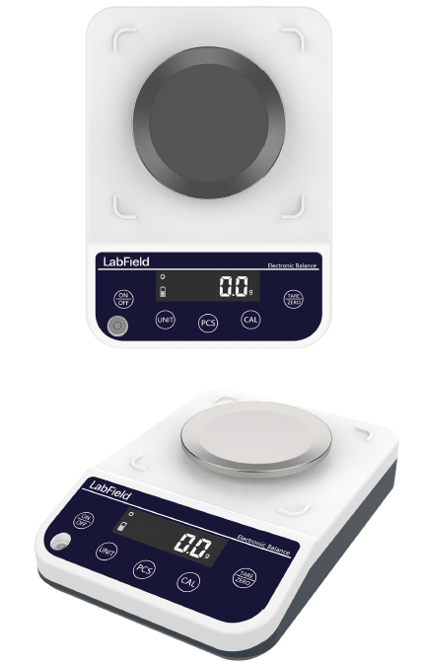

III: Productintroductie

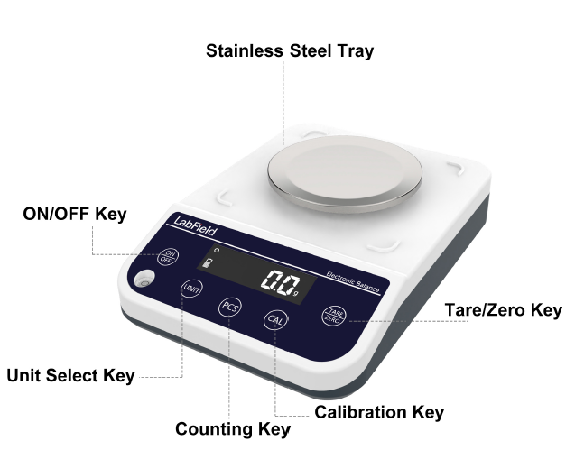
Eenheid selectietoets
ON/OFF-toets
Kalibratieknop
Roestvrijstalen tray
Teltoets
Tare/Zero-toets
Noodschakelaar
IV: Productgegevens

Capaciteit | 3000g
Bereikbaar | 0,1g
Panmaat | 128mm
Afmetingen | 200* 265*75mm

V: Vergelijkingstabel fout

Fenomeen | Mogelijke reden | Oplossing
Bovenste lijn — | Negatief gewicht op de weegschaal | Her-calibreer met gewichten
Onderstreep —— | Overgewicht alarm, zie clausule 8 | Her-calibreer met gewichten
Err.1 | Veroorzaakt door continu schakelen van de machine | Schakel de weegschaal 3 seconden uit en start opnieuw
Err.2 | Onstabiele weging | Wacht even
 | Laag batterij voltage | Vervang de batterij

VI: Correct gebruik

Aan de slag
- Plaats de weegschaal op een stabiele en vlakke werkbank, pas de waterpasvoeten aan zodat de waterpas in het midden staat, de weegschaal moet beschermd worden tegen trillingen, zonlicht, luchtstromen en sterke elektromagnetische interferentie.

Opstarten
- Sluit de externe voedingsbron aan of installeer de 9V-batterij.
- Druk op de "ON/OFF-schakelaar" toets, "8.8.8.8.8.8.", "Max gewicht waarde", "-----" wordt achtereenvolgens weergegeven, de weergavetijd van "-----" is afhankelijk van de stabiliteit van de sensor, dus plaats de weegschaal niet op de luchtopening of op een instabiele werkbank. De weegmodus van "0 of 0,0 of 000" wordt uiteindelijk weergegeven. Als het "O"-symbool in de linkerbovenhoek knippert, betekent dit dat de werkplek instabiel is, voer dan de volgende stappen 3 tot 7 niet uit.

Kalibreer de weegschaal
- Plaats de weegschaal op een stabiele en vlakke werkbank, en vermijd trillingen, zonlicht, luchtstromen en sterke elektromagnetische interferentie. Zet de weegschaal aan en laat deze een half uur opwarmen, dit kan de kalibratieresultaten nauwkeuriger maken.
- Kalibratieoperatie
Kalibratie: Zonder een object toe te voegen aan de weegpan, houd de "CAL kalibratie" toets ingedrukt voor ongeveer 3 seconden, wanneer "--CAL-" wordt weergegeven, laat het dan onmiddellijk los; na een tijdje knippert de weergave "standaard gewicht waarde", plaats het gewicht dat overeenkomt met de knipperende "standaard gewicht waarde" op de weegpan, op dit moment wordt "------" weergegeven en wacht het, vervolgens wanneer de "standaard gewicht waarde" weer wordt weergegeven, verwijder het gewicht, de weergave verandert naar "-----" en wacht een tijdje, de weergave toont "0 of 0,0 of 0,00", en het kalibratieproces is voltooid. Als het wegen na kalibratie nog steeds onnauwkeurig is, herhaal dan de kalibratie meerdere keren volgens het bovenstaande proces.

Wegen
- Na stabiele opstartvoorverwarming of kalibratie, wordt de weegmodus "0 of 0,0 of 0,00" weergegeven.
- Plaats het te wegen object op de weegpan om het gewicht van het object weer te geven.

Tare
- Plaats de container op de weegpan, de weegschaal zal het gewicht van de container weergeven.
- Na het indrukken van de "TARE"-toets, wordt "0,0 of 0,00 of 0,000" weergegeven, wat aangeeft dat het tarergewicht is verwijderd.
- Wanneer het object in de container wordt geplaatst, wordt het gewicht van het object weergegeven.

Weegschaal teloperatie
- Plaats een vereiste container voor het tellen op de weegpan (laat deze weg als je geen container nodig hebt). Druk op de "TARE"-toets om "0 of 0,0 of 0,00" weer te geven, en druk vervolgens op de "PCS Count"-toets, het zal "10" weergeven en knipperen, de rechter benedenhoek van het scherm toont de conversie van "g" naar "PCS", plaats daarna 10 te tellen objecten op de pan, en druk op de "PCS count"-toets ●De weergave verandert naar "-------", wachtstand, na een tijdje verandert de weergave naar "10" om de gemiddelde bewerking te voltooien, en de weegschaal kan beginnen met tellen. (Voor deze bewerking moet het nulpunt zijn: "0 of 0,0 of 0,00", het gewicht van een enkel object moet groter zijn dan de minimale leesbaarheid van de weegschaal – de resolutie)

Weegschaal eenheidsomrekeningsoperatie
- Druk op de "UNIT" eenheidsomrekeningsknop, bij elke druk kan de weegschaal achtereenvolgens de eenheden "CT (karaat)", "OZ (ounce)", "LB (pond)", "g of Kg (gram of kilogram)" weergeven, verschillende weegeenheden kunnen worden weergegeven afhankelijk van de behoeften van de gebruiker, de standaardwaarde van de weegschaal is "G (g)".

Overgewicht alarm
- Wanneer het gewicht van het gewogen object meer dan (1+2%) van de waarde die bij de opstart wordt weergegeven overschrijdt, wordt de bovenste horizontale lijn ------" weergegeven, wat aangeeft dat het cumulatieve gewicht de gespecificeerde range overschrijdt, en het gewogen object onmiddellijk verwijderd moet worden, anders kan de weegschaal beschadigd raken.

VII: Gebruiksvormen
- Het moet worden ingeschakeld en voorverwarmd volgens de voorschriften vóór gebruik.
- Het tareren en het te wegen waarde mag niet de weegbereik overschrijden.
- Als de weging onnauwkeurig is, moet de weegschaal worden gekalibreerd met een standaardgewicht.
- Als je de weegpan van de weegschaal moet verwijderen, draai de weegpan dan met de klok mee en verwijder deze vervolgens. Trek de weegpan niet direct omhoog om schade aan de sensor te voorkomen.

Leveringslijst
- Vierkante pan weegschaal hoofd
- Voedingsadapter
- Gebruikershandleiding

